МИНИСТАРСТВО ПРОСВЕТЕ, НАУКЕ И ТЕХНОЛОШКОГ РАЗВОЈА РЕПУБЛИКЕ СРБИЈЕ

И СРПСКО ГЕОГРАФСКО ДРУШТВО

ОПШТИНСКО ТАКМИЧЕЊЕ ИЗ ГЕОГРАФИЈЕ ЗА 7. РАЗРЕД


Београд, 2013.
УПУТСТВО ЗА РАД

Пред вама је тест знања из географије за 7. разред. Питања обухватају градиво редовне и додатне наставе 5, 6. и 7. разреда. На крају сваког питања (број у загради) уписан је број могућих бодова којима се вреднују одговори.

На текстуална питања одговор је потребно написати читко, без прецртавања, обавезно хемијском оловком. Поједини задаци садрже вишеструки избор. Потребно је пронаћи тачан или тачне одговоре и заокружити слова које се налазе испред њих. Ако заокружите више одговора од траженог броја, задатак се неће признати. Код задатака типа допуњавања, захтев је дат у облику непотпуног исказа. Потребно је допунити или завршити реченице да би исказ био тачан и јасан. Код неких питања задаци су дати у две колоне. Ваш задатак је да повежете, тј. "спарите" податке из колона, тако што ћете читко уписивати слова из једне колоне на линије које се налазе испред друге колоне (спаривања стрелицама или дописивање неће се вредновати). Код задатака где се тражи да упишете одговоре на линије, упишите их јасно и тачно, без накнадног прецртавања и дописивања одговора.

На директна питања потребно је одговорити кратко и јасно. Прецртавање или накнадно дописивање одговора се неће вредновати.

Време за решавање свих задатака је 90 минута. Уколико завршите раније, тихо и без ометања других такмичара можете изаћи из учионице.

Желимо вам пуно успеха у раду!

Задатке предложили: мср Јована Тодорић
мр Јелена Ковачевић-Мајкић

Рецензент:
др Љиљана Живковић
1. Одговорите на питање.
У каквом агрегатном стању је Сунце?

_____________________

гасовитом (2)

2. Заокружите тачан одговор.
Обданица и ноћ једнако трају 21. марта и 23. септембра:

а) на северној полулопти б) на јужној полулопти
в) на обе Земљине полулопте

в
(2)

3. Пре путовања у други град на карти размера 1:300000 измерили смо растојање од 5 cm између нашег града и града у који путујемо. Колико је стварно растојање које ћемо прећи?

15 km (2)

4. Поред тачних тврдњи упишите слово Т, а испред нетачних Н.

а) У грађевинарству се користе магматске, седиментне и метаморфне стене. ____
б) Земљотреси се јављају на контакту литосферних плоча. ____
в) Цунами настаје као последица високе температуре морске воде. ____
г) Индијско копно некада је било спојено са Афричким копном. ____

T, Т, Н, Т
(4 х 2 = 8)

5. Којом дужи је обележена падина (профил) са већим нагибом?
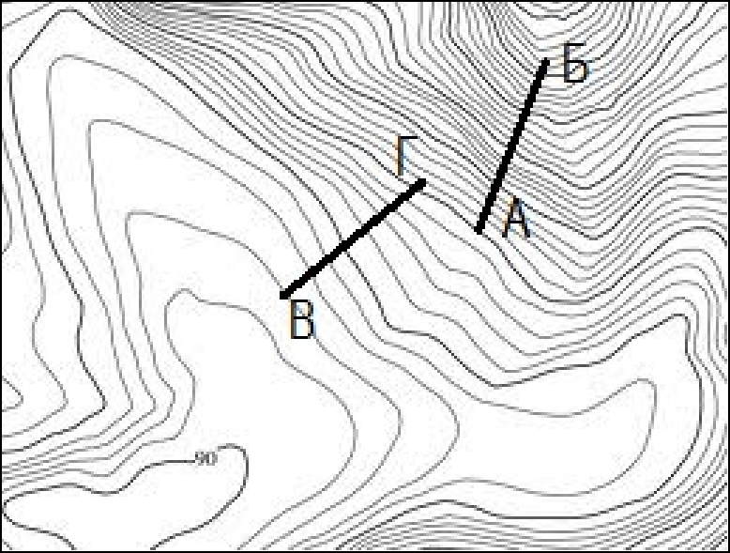

АБ (3)

6. У једној држави у 2012. години, наталитет је износио 203580, а морталитет 217304. Емиграната је било 5034, а имиграната 20521.
Број становника се повећао / смањио за __________.

повећао, 1763
(2 х 2 = 4)

7. Заокружите делатност која се по карактеристикама разликује од осталих: Туризам, трговина, саобраћај, енергетика, угоститељство

Енергетика
(2)

8. Које две државе Северне Европе нису чланице Европске уније?

Исланд, Норвешка
(2 х 2 = 4)
9. Заокружи градове у којима пролеће почиње 23. септембра.

а) Кијев б) Абиџан

в) Јоханесбург г) Кејптаун
д) Техеран

в, г
(2 х 2 = 4)

10. Заокружите земље у којима постоје оптимални услови (повољни, одговарајући) природни услови за гајење винове лозе:

Тунис, Мауританија, Мароко, Јужноафричка Република, Кенија, Боцвана.

Тунис, Мароко, Јужноафричка Република
(3 х 2 = 6)

11. Која пустиња се простире између реке Орање на југу и делте Окаванго на северу на територији Боцване?

Калахари (2)

12. Повежите наведена мора са острвима и полуострвима која су њихове обеле.

а) Охотско море ___ Велика Британија
б) Северно море ___ Борнео

в) Жуто море ___ Камчатка
г) Јаванско море ___ Мадагаскар
___ Кореја

б, г, а, -, в (5 х 2 = 10)
13. Заокружите тачне одговоре:
Свахили језик говори се у:
а) Египту
б) Кенији
в) Габону
г) Танзанији
д) Боцвани

б, г (2 х 2 = 4)

14. Заокружите тачан одговор:
Разоран земљотрес од 9.0 степени Рихтерове скале, пети по снази у историји праћења земљотреса, 2011. године десио се у:

а) Саудијској Арабији
б) Русији
в) Узбекистану
г) Јапану
д) Нигерији
г (2)
15. Коју туристичку дестинацију би продавац у туристичкој агенцији препоручио клијенту који жели фото сафари?

а) ДР Конго б) Кенију
в) Либију г) Малави

б
(2)

16. Поређајте наведене државе по географској дужини тако што ћете им доделити бројеве од 1 до 5. Број 1 доделите држави са најмањом географском дужином, а број 5 оној са највећом.
___ Јемен
___ Мианмар
___ Тунис
___ Северна Кореја
___ Судан

3, 4, 1, 5, 2
(5 x 1 = 5)

17. Заокружите државе које припадају сливу реке Конго.

а) Ангола б) Конго
в) Обала Слоноваче г) Камерун

д) Централноафричка република
ђ) Зимбабве

а, б, г, д
(4 x 1 = 4)

18. У наведеним реченицама тамним словима су наведени појмови од којих је један тачан, а један нетачан. Заокружите тачан појам.

а) Индија се са севера / са југа граничи са Непалом.

б) Мијанмар излази на Јужно кинеско море / Андаманско море.
в) Нил је данас плован / није плован.
г) Афганистан није / јесте континентална држава.
д) Регија око Персијског залива је пример политичке стабилности / нестабилности.

са севера, Андаманско море, плован, јесте, нестабилности
(5 x 2 = 10)

19. На слици су словима а, б и в означени водотоци. Упиши њихове називе
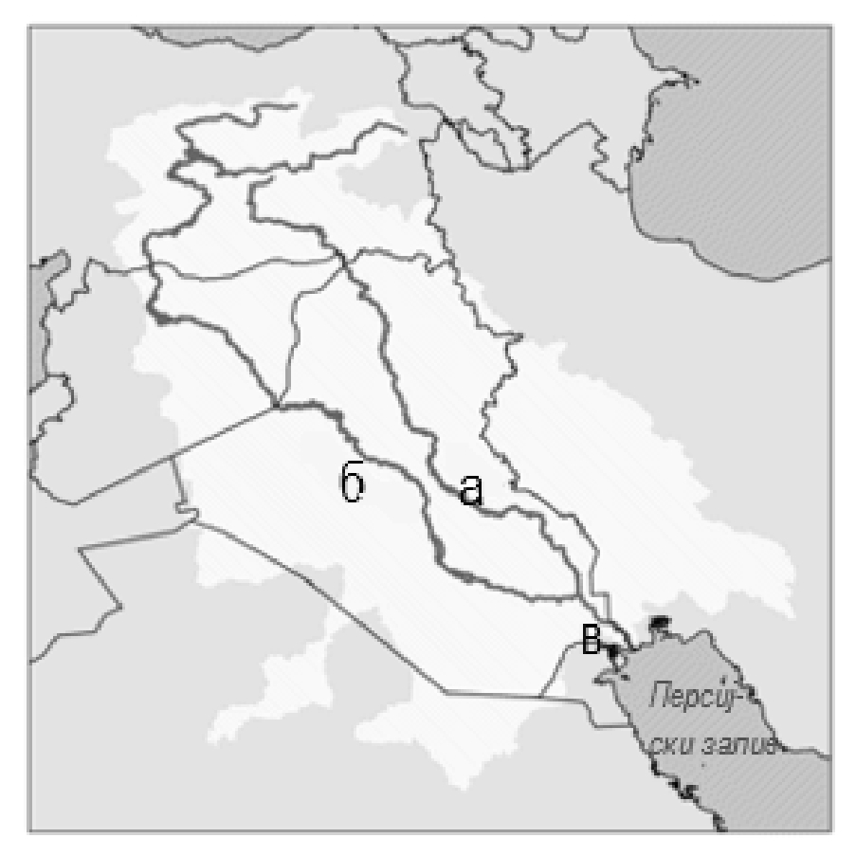

а) ______________________________
б) ______________________________
в) ______________________________

а) Тигар, б) Еуфрат, в) Шат ел Араб
(3 x 2 = 6)

20. Заокружите тврдње које су тачне, а које се односе на сливове река у претходном питању.

а) Област са највећим налазиштима нафте.

б) Област између река означених са а и б је пустиња Кизилкум. в) Главни агенси у обликовању рељефа су ветар и лед.

г) У овој области становништво је већином исламске вероисповести. д) Главни град државе која захвата највећи део сливова је Багдад.
ђ) Овај простор је одувек па и данас био простор конфликата и ратова.

а, г, д, ђ
(4 x 2 = 8)

21. Допуните реченице:
Најконтиненталнија регија Азије је______________. Због наводњавања памучних поља коришћењем вода највећих река у тој регији долази до сталног смањивања површине_________________________језера и еколошке катастрофе регионалног значаја.

(2 x 2 = 4)

22. Заокружите тачне оговоре.

Шта повезује Шангај, Дубаи и Токио.

а) градови са најбржим развојем б) градови у жарком топлотном појасу в) градови у Азији

г) градови на морским / океанским обалама д) градови са већинским сеоским становништвом

а, в, г



